Perfil de consumo · Weir · San José 0783
Vulco S.A. · San Bernardo · Aguas Andinas · boleta de septiembre 2026
Dirección | San José 0783, San Bernardo
Sitio | Servicio San José 0783
Titular | Vulco S.A. · RUT 91.619.000-K
N° de cuenta | 296817-7
Medidor | 122714081
Documento | Factura electrónica N° 9457198
Período de lectura | 31-07-2026 al 31-08-2026
Consumo facturado | 1.072 m³
Total a pagar | $ 1.485.313 · vence 26-09-2026
Clave | Consumo real · lectura normal

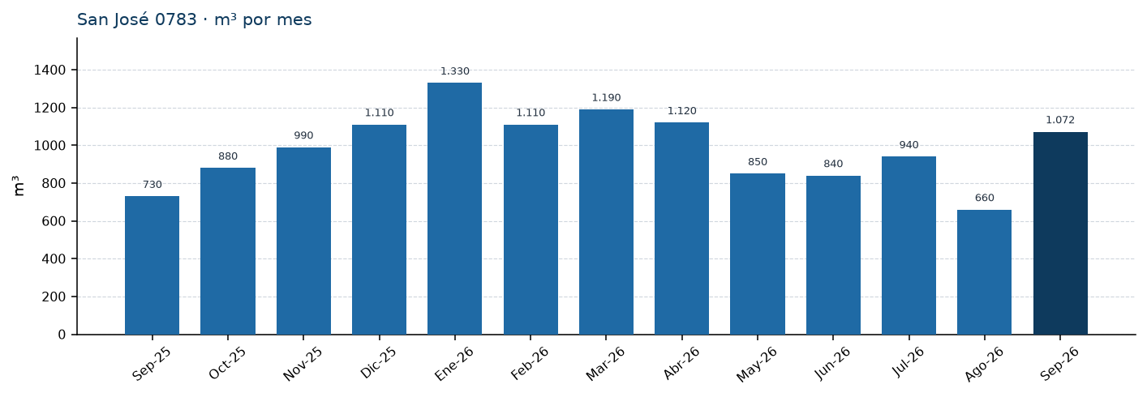
Últimos 12 meses (oct-25 a sep-26): 12.092 m³ · promedio 1.008 m³/mes · máximo 1.330 m³ (Ene-26) · mínimo 660 m³ (Ago-26).

Serie mensual (m³)
Sep-25 | Oct-25 | Nov-25 | Dic-25 | Ene-26 | Feb-26 | Mar-26 | Abr-26 | May-26 | Jun-26 | Jul-26 | Ago-26 | Sep-26
730 | 880 | 990 | 1.110 | 1.330 | 1.110 | 1.190 | 1.120 | 850 | 840 | 940 | 660 | 1.072

Cómo se lee
Consumo relativamente estable, entre unos 660 y 1.330 m³. El máximo es enero 2026 y el mínimo agosto 2026. Septiembre 2026 facturó 1.072 m³ con lectura real, en línea con el promedio del año.
El membrete de la factura dice San José 0815 (domicilio de Vulco S.A.). En el cuerpo, Aguas Andinas imprime DIRECCIÓN: SAN JOSE 0783. Arranque 50 mm. Indemnización por corte el 11-08-2026 (4 h 55 min).
Los meses previos a septiembre 2026 se obtuvieron midiendo el gráfico «Consumo últimos 13 meses» de la boleta emitida el 08-09-2026 y ajustando la escala para que esa última barra coincida con los m³ facturados.
WES · Perfil de consumo Weir Minerals · San Bernardo · octubre 2026

